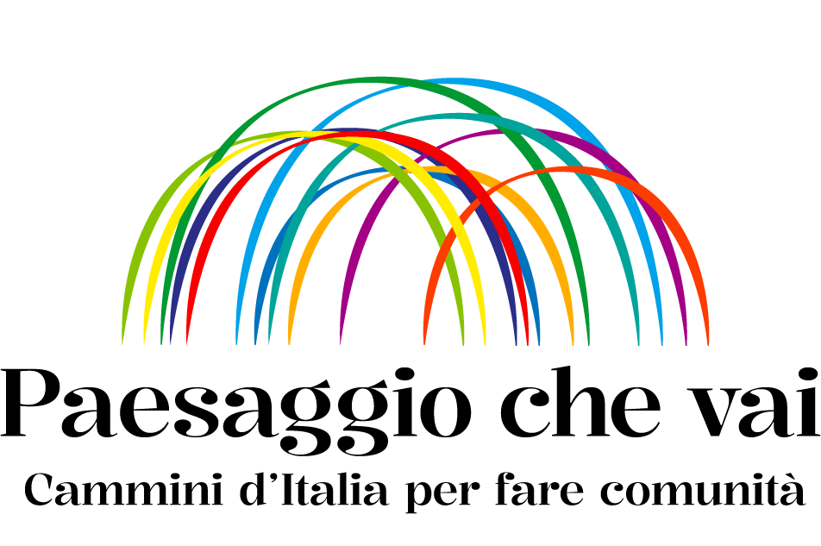
DOCUMENTAZIONE PROGETTUALE DA PRESENTARE
I progetti di valorizzazione dovranno essere corredati della documentazione obbligatoria di seguito riportata.
Tale documentazione integra quella richiesta dalle Linee guida del progetto «Paesaggio che vai» con quella prevista dalla piattaforma; in caso di sovrapposizione prevalgono le modalità e i contenuti previsti dal presente Regolamento e dalla procedura della piattaforma.

Ambito d’intervento
Indicare con una X nel riquadro a sinistra l’ambito d’intervento al quale il Progetto fa riferimento
(è possibile indicare più opzioni).
Rigenerazione del paesaggio
Sensibilizzazione delle comunità locali
Attività di promozione e animazione
Potenziamento dei servizi e accessibilità

1a)Dati progettuali
Dati progettuali
Titolo del progetto
Codice pratica
Organizzazione richiedente
Legale Rappresentante dell’organizzazione
Ambito territoriale di riferimento
Specificare Comune e provincia
Responsabile del progetto e contatti (e-mail e tel.)
Responsabile del progetto di crowdfunding e contatti (e-mail e tel.)

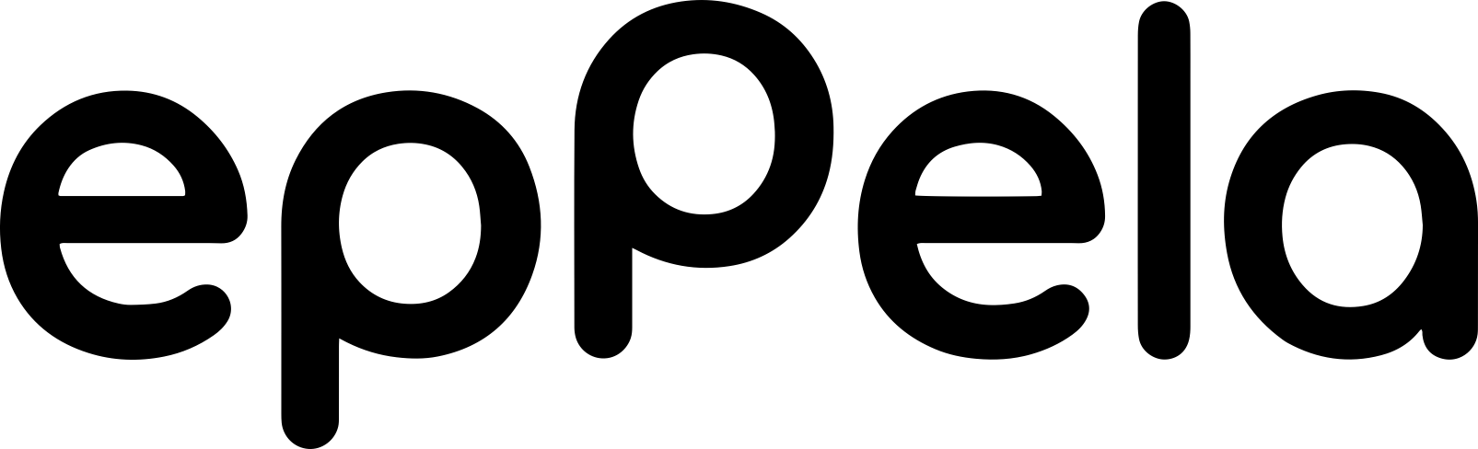
2a)Durata prevista
Durata prevista
Indicare le date di avvio e di conclusione del Progetto.
Si ricorda che l’avvio dovrà essere successivo alla data di scadenza per la presentazione, fissata al 24/07/2026, e comunque non prima della conclusione della campagna di crowdfunding per la quale si effettua la raccolta fondi.
Il Progetto dovrà avere una durata minima di 3 mesi e dovrà obbligatoriamente avviarsi entro il 31/12/2026 e dovrà concludersi entro il 31/03/2027.
Data inizio
Data fine

3a) Analisi e descrizione del contesto progettuale (max 4.000 caratteri)
Descrivere il Cammino oggetto dell’intervento, evidenziandone le caratteristiche storiche, culturali, paesaggistiche e sociali. Indicare eventuali criticità, potenzialità e dinamiche territoriali rilevanti. Descrivere la community di riferimento (volontari, associazioni, enti locali…) pronta a sostenere il progetto anche senza un contributo economico diretto; nell’ambito dello Scenario 2, evidenziare la capacità della comunità di supportare attivamente la campagna di crowdfunding e diffonderla attraverso i propri canali di comunicazione per amplificarne la portata.
4a) Obiettivi del Progetto (max 3.000 caratteri)
Indicare gli obiettivi generali e specifici che il Progetto intende perseguire, in relazione al contesto analizzato e all’ambito/i selezionato/i.
5a) Strategie e azioni previste (max 3.000 caratteri)
Descrivere le strategie operative previste per il raggiungimento degli obiettivi indicati, illustrando le azioni concrete che si intende attuare e illustrando le modalità, gli strumenti e i canali con cui verranno realizzate le attività, nonché le modalità di coinvolgimento dei destinatari.
6a) Soggetti coinvolti
Indicare i soggetti coinvolti, specificandone il ruolo all’interno del Progetto. È utile evidenziare eventuali collaborazioni già attive sul territorio, accordi di partenariato, lettere di intenti o forme di co-progettazione. Qualora il progetto sia promosso dal singolo ente proponente, si suggerisce comunque di descrivere eventuali interlocuzioni con la comunità locale o con altri attori rilevanti.
7a) Cambiamento atteso (max 3.000 caratteri)
Descrivere gli impatti attesi sul territorio, sulle comunità locali e sul Cammino stesso.
8a) Cronoprogramma delle attività
Descrivere la scansione temporale del progetto, in coerenza con le tempistiche indicate nella sezione dedicata “Durata prevista” e distinguendo tra l’intervento di natura strutturale (se previsto) e l’avvio di attività/servizi.
9a) budget economico rendicontabile

